Муниципальное бюджетное дошкольное образовательное
учреждение муниципального образования город Краснодар
«Центр развития ребёнка – детский сад №110 «Теремок»

Консультация для родителей:
«Откуда берется такое поведение?»

Воспитатель: Каширина А.Я.
Дата:03.03.2020 г.

Краснодар 2020
Откуда берется такое поведение?

Часто родители задают вопрос в чем причина непослушания моего ребенка?
Дети могут перестать слушаться родителей в любом возрасте. Взросление не проходит одинаково. При преодолении определенных этапов в развитии и освоении новых навыков, поведение ребенка может измениться, и часто не в лучшую сторону. На вопрос почему ребенок 5 лет не слушается родителей однозначного ответа нет. Психологи не говорят особо о кризисе пяти лет. Все возрастные рамки и кризисы – вещь достаточно условная. Вы можете вообще не столкнуться с кризисами, можете пропустить какой-то, а можете собрать все. Переломные моменты и трудный возраст связаны с переходом малыша на новый этап в развитии.
Пять лет – это возраст изменений, у многих детей происходит серьезный скачок в развитии. Ребенок начинает по-новому проверять границы дозволенного, он уже пополнил словарный и поведенческий запас. Он осознал уже себя, как личность. Больше нет такой крепкой связи с мамой. У него появляются свои интересы, и он их отстаивает. В основном детское непослушание в любом возрасте не связано лишь с возрастом ребенка. Причины обычно гораздо глубже.
В.А. Сухомлинский писал: «Дети – это зеркало нравственной жизни отцов и матерей. И чтобы хорошо узнать своих воспитанников, понять их характеры, мотивы поведения, духовные запросы, надо глубже знать их семьи.»
Философия поведения детей имеет свои законы. Как показывают наблюдения, поведение детей зависит от эмоционально нравственной атмосферы, которая складывается в семье. Проанализируйте свое поведение. Повышенная агрессивность ребенка может явиться следствием разрушения положительных эмоциональных связей как между родителями ребенком, так и между родителями. Если между родителями часто возникают ссоры, то эмоционально-психологическая атмосфера в такой семье для ребенка становится настоящим испытанием. Ребенок проецирует на себя ваше негативное настроение, ваши переживания, и выдает это все в ответ.
Часто взрослые сами начинают воспринимать ребенка 5-6 лет, как взрослого. По их мнению уже не нужен постоянный уход и контроль. Они начинают уделять ребенку меньше внимания. Срабатывает простой механизм: если ребенок не может добиться внимания родителей по-хорошему – он делает это доступными ему способами. Самый простой способ привлечь внимание родителей – это вести себя плохо.
Существует и противоположная причина плохому поведению ребенка. Если ребенку уделяется чрезмерное внимание, родители стремятся предугадать каждое его желание, то он вырастает избалованным и капризным. И если очередной его каприз не исполняют, то в ответ получают вспышку агрессии.
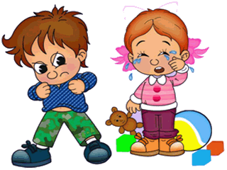
Что такое детская агрессия и как она проявляется?
Детская агрессивность – это нецивилизованный выход запаса энергии с целью получения разрядки. Агрессивное поведение проявляется, когда ребенок кричит, дерется, кусается, отбирает игрушки, топает ногами, замахивается на взрослых, визжит и т. д.
Такое поведение ребенка может проявляться, если ребенок выражает протест против установленных взрослым правил. Дети по разному реагируют на наши запреты и предписания. Одни – спокойно, а другие же – реагируют таким поведением, которое мы воспринимаем как агрессивное. Так же это один из неадекватных способов психологической защиты, наиболее эффективный и быстрый способ достижения цели.
С другой стороны ребенок подражает тому, что видит вокруг себя, и затем эти образы поведения закрепляются как устойчивые качества личности. Агрессия может проявляться как форма защиты от чувства тревоги, неуверенности, подавленности, стресса. Такие дети лезут в драку с более слабыми детьми. Оборона у маленького агрессора заключается в нападении, это придает ему уверенность. Такому ребенку трудно подружиться с другими детьми.
В психологии различают два вида агрессии: инструментальную и враждебную.
Инструментальная – часто выражается у детей младшего возраста для достижения определенной значимой цели для ребенка (хочет забрать игрушку, предмет и т. д.)
Враждебная – проявляется у детей более старшего возраста. В основном направлена на причинение боли человеку или живому существу.
Наиболее распространенной является агрессия проявляющаяся в высказываниях ребенка (угрозы, грубость, неприличные слова). Чаще всего в этом виноваты сами взрослые. Кто-то из членов семьи, может быть и редко, но употребляет неприличные слова, не замечая, что рядом находится его ребенок. Ругать за это детей бесполезно, это сделает ругательства еще привлекательнее в глазах ребенка. Необходимо следить за своей речью, и если вы сказали при ребенке «нехорошее» слово, то стоит извиниться перед ним и сказать, что, к сожаленью вам не удалось сдержаться, вы поступили плохо. Оградить детей от бранных слов мы не можем, а вот повлиять на них – наша задача.
Наблюдая за игрой детей, можно много узнать об их развитии, настроении, психических способностях. Современные дети растут с идеалами, отличающимися от тех с которыми росли мы. В наших мультфильмах были в основном положительные герои, которым мы старались подражать. В современной мультипликации, в основном западной, много отрицательных героев, которые более могущественные и поэтому привлекают внимание ребенка. Кроме того, детям могут быть интересны эти роли тем, что дает им возможность побыть непослушным, независимым, «взрослым». Причиной такой ситуации может быть низкая самооценка, неудачи в общении.
Часто встречается агрессия, направленная на окружающих людей. Физическая агрессия по отношению к окружающим у ребенка бывают по нескольким причинам:
. желание самоутвердиться;
. защита;
. от безысходности;
. от несдержанности.
Если в первых трех случаях такое происходит от неуверенности в себе и тревожности ребенка, то последний вариант – показатель неумения вести себя, отсутствия культуры поведения, избалованности, эгоизма. Чтобы быть успешным в обществе необходимо научиться договариваться, уступать, сдерживать свои эмоции. Это нужно развивать с раннего детства. Важно помочь ребенку научиться владеть собой, развивать у него самоконтроль.
Когда ребенок причиняет вред самому себе можно прибегнуть к сказкотерапии. Сочините вместе с ним сказку, в которой этот ребенок будет главным положительным героем. В игре используйте фотографии ребенка, разные картинки, создайте ситуацию, в которой он ведет себя достойно и заслуживает похвалу. Поговорите с ним, когда ребенок спокоен, не нервничает.
Не стоит списывать со счетов очень простую причину – здоровье и самочувствие ребенка. Ребенок просто может плохо себя чувствовать. Если у ребенка что-то болит, у него меняется настроение, он становится раздражительными, капризным.
Основные причины непослушания ребенка в 5 лет:
- Плохое самочувствие, болезнь;
- Очередной этап взросления и новый навык;
- Желание добиться внимания от взрослых;
- Способ самоутверждения, протест против родительского контроля;
- Реакция на несправедливость со стороны взрослых.
Чтобы понять, что делать — нужно определить причину. Разбираться в причинах непросто, ведь порой приходится признаться в своих каких-то ошибках, упущениях и своем неправильном поведении.
Гораздо проще списать плохое поведение на возраст и кризис. Отодвиньте в сторону свои родительские амбиции и найдите истинную причину такого поведения. Проанализируйте, когда начались изменения в поведении малыша, что этому предшествовало, какие изменения были в вашей жизни. Хватает ли вашему чаду внимания или может, наоборот, этого внимания переизбыток. Остановитесь ненадолго и подумайте в чем причина.
Самый простой способ понять в чем причина неповиновения ребенка – спросить у него. Вашему ребёнку уже пять лет, он умеет разговаривать, размышлять, у него отличная память. Он вполне может объяснить свое поведение. Если не может, то все равно его стоит выслушать. Подберите правильное время и поговорите спокойно и в располагающей обстановке.
По сути, самой главной причиной агрессивного поведения детей оказывается равнодушие к эмоциональному миру ребенка. Общение ребенка с родителями имеет очень большое значение. Специалисты считают, что агрессивное поведение – своеобразный крик ребенка о помощи, просьба о внимании к его внутреннему миру, в котором накопилось слишком много разрушительных эмоций. Выплескивая их, он, таким образом, борется за свое психологическое выживание.
Памятка для родителей по предупреждению детской агрессивности :
- постарайтесь сохранить в семье атмосферу открытости и доверия.
- будьте тактичны в проявлении мер воздействия на ребенка.
- не давайте своему ребенку несбыточные обещания, не вселяйте в его душу несбыточных надежд.
-будьте примером поведения для ребенка: не допускайте вспышек гнева, не говорите плохо о людях.
- обсуждайте с ребенком возможные варианты его поведения. Пусть он сам скажет, когда он был не прав, и почему возникла ссора или драка.
- не забывайте лишний раз приласкать и похвалить и пожалеть ребенка.
- не ставьте свои отношения с собственным ребенком в зависимость от его успехов.
- предложите ребенку игры и упражнения на снятие напряжения, эмоциональное расслабление.
Уважаемые родители не будьте равнодушными к проблемам ребенка!
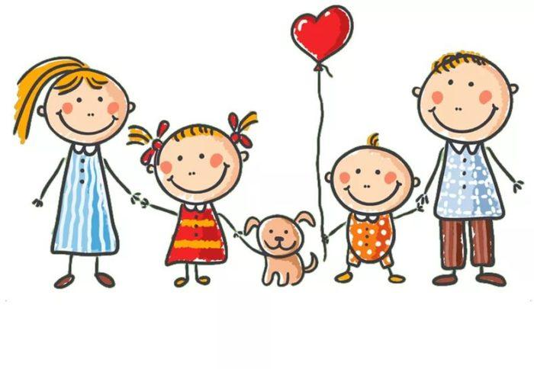
Дети, как лакмусовая бумажка, показывают нам наши реальные способности в воспитании детей. Если вы хотите, чтобы у вас было полное понимание с ребенком, те здоровые отношения, о которых вы мечтаете – посвятит е этому время.

